Единый ВСЕРОССИЙСКИЙ УРОК
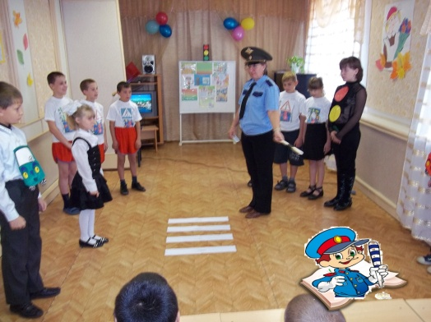
БЕЗОПАСНОСТИ ДОРОЖНОГО ДВИЖЕНИЯ.

«Детская безопасность на дорогах –
составная часть заботы государства
о здоровом и безопасном образе жизни
его юных граждан».

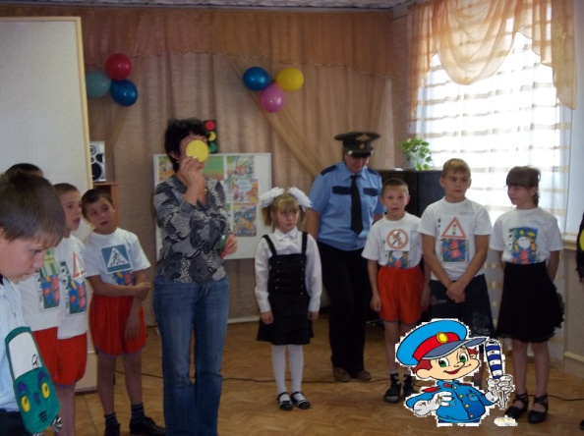
Дети, как наименее социально защищенная категория населения, особенно нуждается в ней. Так, по рекомендации Департамента государственной политики в сфере защиты прав детей 26 сентября 2014 года Школа-интернат приняла активное участие в проведении единого Всероссийского урока безопасности дорожного движения.
Яркой и запоминающейся была игровая программа «Красный, желтый, зеленый», сюжетно-ролевая игра « Мы - юные пешеходы», тематическая линейка « Я – пешеход».
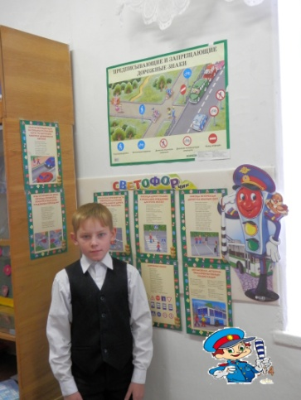
Юные горожане отразили в своих работах сложный и многообразный мир городских дорог. Ребята призывали своих сверстников – пешеходов и водителей транспорта соблюдать правила дорожного движения.

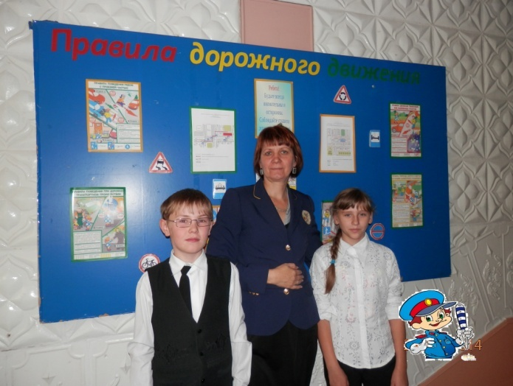
Буйство фантазии, выдумки проявили воспитанники в проведении единого Всероссийского урока, главным пожеланием которого было – доброго пути и безопасного движения!

Зам.директор по БЖ Домрачева Е.Г.
ЭВАКУАЦИЯ

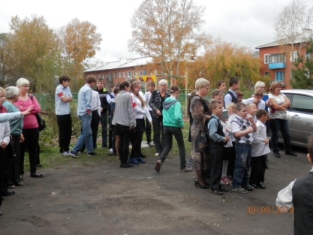
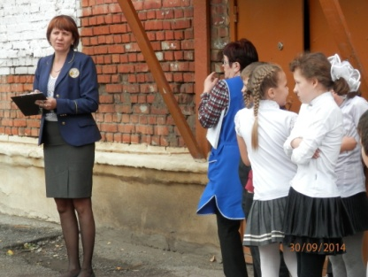
По указанию Губернатора Кемеровской области, в связи с происшедшими сейсмособытиями на территории Беловского района в Школе – интернате 30.09.2014года в 11.00 часов была проведена тренировка по оперативному оповещению и информированию сотрудников и воспитанников с практической отработкой эвакуационных мероприятий из здания.
Эвакуировалось 122 воспитанника и 42 сотрудника. Проблем во время учебной тревоги не возникло. После получения сигнала об эвакуации администрация, педагогический состав и вспомогательный персонал действовали четко и оперативно. В течение сорока пяти секунд все воспитанники были выведены из здания. Проведение таких занятий в общеобразовательных учреждениях – неотъемлемая часть учебного процесса.
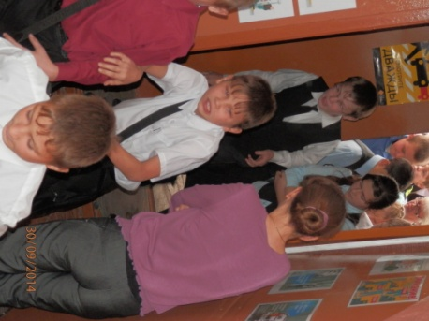
В ходе учебного мероприятия были отработаны действия всех сотрудников Школы - интерната по организации эвакуации воспитанников из здания. Дети эвакуировались быстро и организованно. Никто не паниковал, все без суеты и толкотни пошли к запасным выходам. Действия руководства правильные: вовремя включённая сигнализация, сообщение на пульт службы спасения «01», эвакуация документов, и сама эвакуация.
Важно продумать и отработать каждый шаг, научить воспитанников и сотрудников действовать слаженно и без паники, чтобы в экстремальной ситуации не допустить нелепых ошибок.

Зам.директора по БЖ Домрачева Е.Г.

